Erasmus+ Progetto di Cooperazione per l'Innovazione e per lo Scambio di Buone Pratiche

Partenariato Strategico per la Formazione degli Adulti

2018-1-DE02-KA204-005014

**NGEnvironment**

**Infografica 2**

**Promuovere la cittadinanza attiva europea e la sostenibilità attraverso il pensiero ecologico delle ONG [NGEnvironment]**

1. Mira a favorire la capacità dei nuovi leader a impegnarsi per il cambiamento, migliorare le capacità imprenditoriali, competenze linguistiche e digitali, promuovere l'occupazione, lo sviluppo socio-educativo e professionale, attraverso l'azione delle ONG.

2. Rafforzando le competenze dei leader delle ONG, contribuisce a migliorare e ampliare l'offerta di opportunità di apprendimento di alto livello qualitativo per soddisfare le esigenze formative degli adulti scarsamente qualificati, permettendo loro di acquisire capacità imprenditoriali e competenze riconosciute.

3. E’ progettato e realizzato per soddisfare le esigenze formative di un pubblico adulto, promuovendo la coesione sociale, potenziando i talenti e tenendo conto delle loro necessità e preoccupazioni specifiche. Il percorso formativo sarà realizzato seguendo un nuovo approccio per l’apprendimento attraverso un processo pedagogico olistico, partecipativo e motivazionale che alla fine condurrrà allo sviluppo di competenze chiave per la generazione di effetti a lungo termine sulla cittadinanza attiva per la sostenibilità a livello europeo.

active citizenship for sustainability.

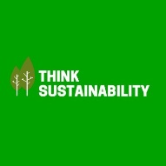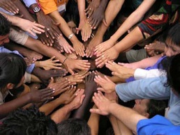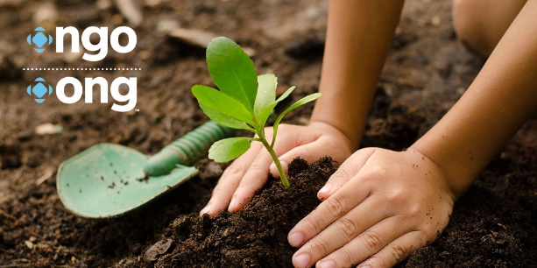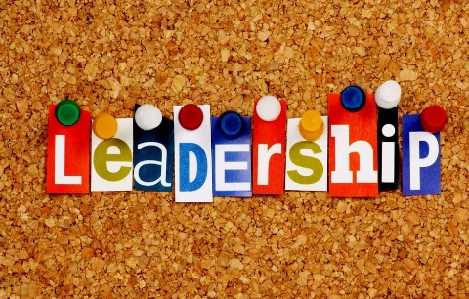

Il supporto della Commissione Europea alla produzione di questa pubblicazione non costituisce un'approvazione dei contenuti che riflette solo le opinioni degli autori e la Commissione non può essere ritenuta responsabile per qualsiasi uso che possa essere fatto delle informazioni in essa contenute.





**Le qualità di leadership sono essenziali per i moderni professionisti delle ONG!**

**Qualità che i professionisti delle ONG devono possedere**

**Immersione in una ONG**

I leader delle ONG esistenti ospiteranno i nuovi leader delle ONG all'interno del modello NGE.

**Vero ambiente di lavoro**

I nuovi leader delle ONGsvilupperanno le loro idee imprenditoriali in un vero ambiente di lavoro. Verrà fornita loro un'opportunità per sperimentare di persona l’essenza di una ONG.

**Formazione**

I nuovi leader delle ONG verranno formati e svilupperanno competenze specifiche attraverso pratiche socialmente inclusive e sostenibili.

3

Le ***ONG*** e i professionisti dello sviluppo del settore lavorano in circostanze difficili, con risorse limitate e situazioni in costante evoluzione, complesse e dinamiche. Un professionista delle ONG deve essere sempre attento alle esigenze dell'ambiente che lo circonda per adattarvisi. Lavorare in questo settore richiede una personalità dinamica, doti di leadership, attitudini e capacità gestionali.

(Fonte: https://www2.fundsforngos.org/cat/leadership-qualities-essential-modern-ngo-professionals/)

**Come lo faremo**

**Comunicazione efficace**: i bravi leader sono sempre buoni comunicatori.

**Capacità di rimanere concentrati sull’obiettivo:** devono avere il coraggio di porre molte domande al personale, ai donatori e agli altri stakeholder**.**

**Capacità di ispirare e potenziare:** con le loro ideologie, passione, compassione e stili di lavoro, i leader delle ONG devono ispirare gli altri.

**Essere in grado di prendere l'iniziativa:** i leader sono fiduciosi, propositivi e prendono l'iniziativa nel loro campo di attività.

**Credere nella trasformazione:** la loro migliore qualità è la forte convinzione nella trasformazione.

(Fonte: https://www2.fundsforngos.org/cat/leadership-qualities-essential-modern-ngo-professionals/)

2

1